

“НИЙГМИЙН ДААТГАЛЫН ЕРӨНХИЙ ХУУЛЬД НЭМЭЛТ ӨӨРЧЛӨЛТ ОРУУЛАХ ТУХАЙ ХУУЛИЙН ТӨСӨЛ БОЛОН УГ ХУУЛИЙН ТӨСӨЛТЭЙ ХОЛБОГДУУЛАН БОЛОВСРУУЛСАН БУСАД ХУУЛИЙН ТӨСӨЛ”-ИЙГ ОЛОН НИЙТЭЭР ХЭЛЭЛЦҮҮЛСЭН ТАЙЛАН

Улаанбаатар хот
2026 он
“Нийгмийн даатгалын ерөнхий хуульд нэмэлт өөрчлөлт оруулах тухай хуулийн төсөл болон уг хуулийн төсөлтэй холбогдуулан боловсруулсан бусад хуулийн төсөл”-ийг олон нийтээр хэлэлцүүлсэн тайлан

Хуулийн хэлэлцүүлгийн зорилго:

Монгол Улсын урт, дунд хугацааны хөгжлийн бодлого, хөтөлбөрт тэтгэврийн хагас хуримтлалын тогтолцоонд хэсэгчлэн шилжих, бүх ахмад настанд баталгаат тэтгэвэр олгох, тэтгэврийн тогтолцоонд хувийн хэвшлийн оролцоог сайн дурын нэмэлт даатгалын хэлбэрээр дэмжин, ахмад настан олон эх үүсвэр бүхий тэтгэврийн орлоготой байх нөхцөлийг бүрдүүлж, даатгуулагчийг илүү олон жил хөдөлмөрлөж, тасралтгүй шимтгэл төлөхийг урамшуулах, нийгмийн даатгалын тогтолцооны шинэчлэлийг хийх зорилтыг дэвшүүлсэн.

Хэлэлцүүлэг зохион байгуулсан хугацаа:

2026 оны 06 дугаар сарын 11-ны өдөр Монгол ардын намын төв байрны 7 давхрын хурлын танхимд.

Оролцогчид:

Монгол Улсын Ерөнхий сайд Н.Учрал, Гэр бүл, хөдөлмөр, нийгмийн хамгааллын сайд Т.Аубакир, Гэр бүл, хөдөлмөр, нийгмийн хамгааллын яамны Нийгмийн даатгал, хуримтлалын сагийн бодлогын газрын дарга В.Рэнцэнханд, Нийгмийн халамжийн бодлогын газрын дарга Ю.Отгонбилэг Монголын социал демократ ахмадын холбооны дарга Б.Гомбо болон нийслэл, дүүргийн ахмадын холбооны дарга нар, ахмадууд, хэвлэл мэдээлэл зэрэг 800 гаруй хүн оролцож хэлэлцүүлгийг амжилттай зохион байгууллаа.
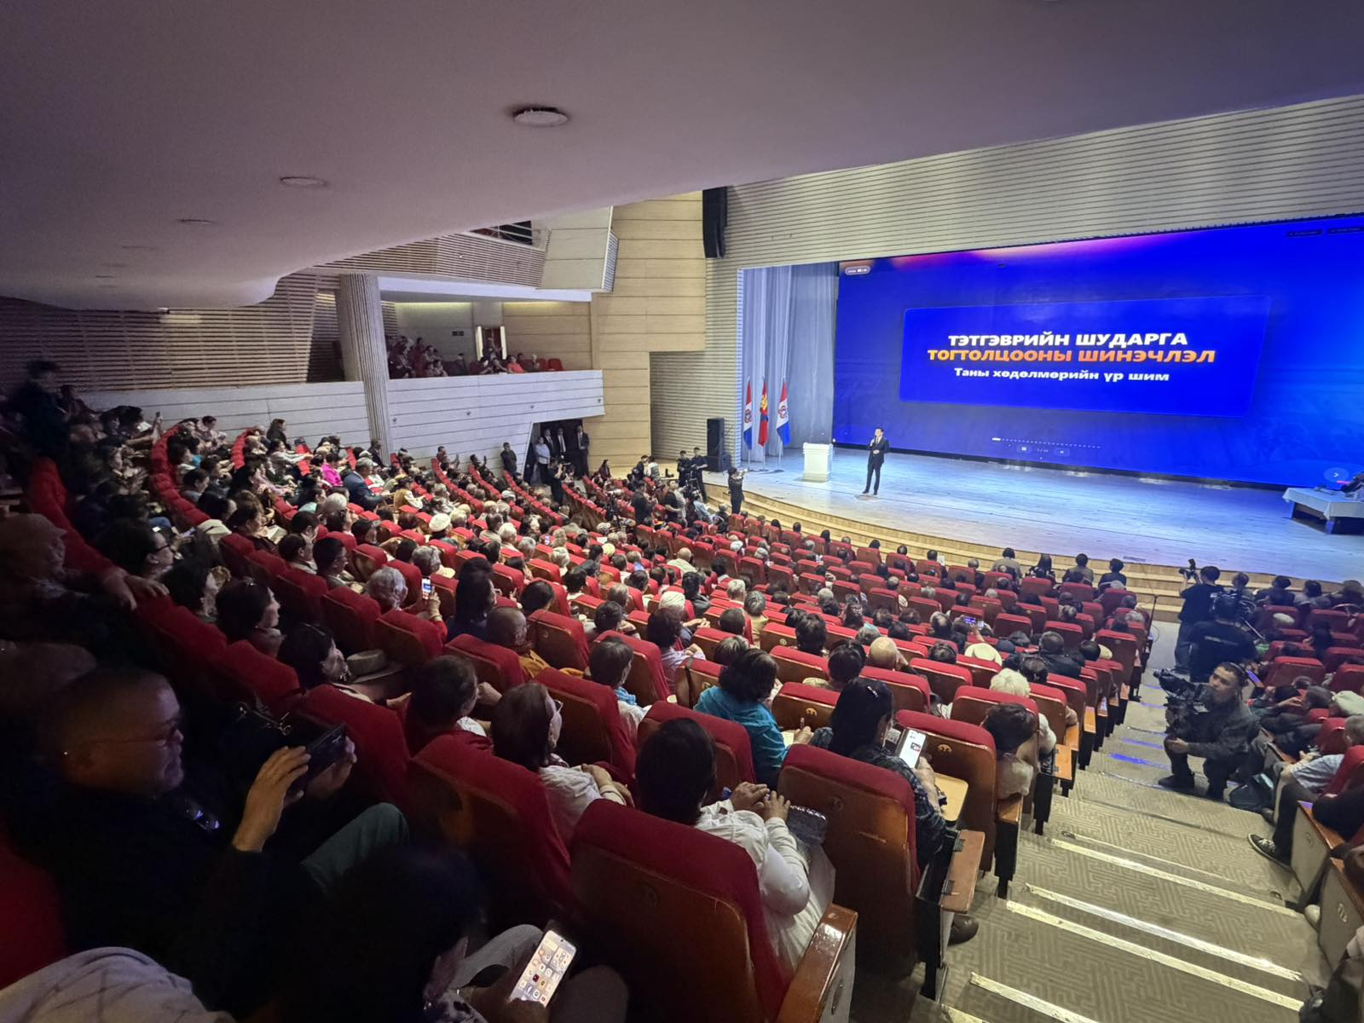

Мэдээллийн агуулга:
Нийгмийн даатгалын багц хуулийн төслийг Монгол Улсын Ерөнхий сайд Н.Учрал танилцуулсан. Тэрээр Нийгмийн даатгалын ерөнхий хуульд нэмэлт, өөрчлөлт оруулах тухай хуулийн төслөөр “Тэтгэврийн шударга тогтолцооны шинэчлэл”-ийг хийж, илүү олон жил төлсөн нь илүү өндөр тэтгэвэр авдаг шударга тогтолцоо руу шилжинэ, тэтгэврийн зөрүү арилна, хөдөлмөр эрхлэлтээ дэмжинэ" гэдгийг онцоллоо.
Монгол Улсын нийгэм, эдийн засгийн байдал, хүн ам зүйн өөрчлөлт, дундаж наслалтын өсөлт, хөдөлмөрийн зах зээлийн болон хөдөлмөр эрхлэлтийн хэв шинжийн өөрчлөлттэй уялдуулан нийгмийн даатгал, тэтгэврийн шинэчлэлийг хийх хэрэгцээ шаардлага бий болж байна.
Иймд нийгмийн даатгалын тогтолцооны тогтвортой байдлыг хангах, иргэдийн нийгмийн хамгааллын баталгааг сайжруулах, даатгуулагч, тэтгэвэр авагч болон ажил олгогчид ээлтэй эрх зүйн орчныг бүрдүүлэх зорилгоор Нийгмийн даатгалын багц хуульд нэмэлт, өөрчлөлт оруулах тухай хуулийн төслийг 2026 оны 06 дугаар сарын 10-ны өдрийн Засгийн газрын хуралдаанд хэлэлцүүлж, Засгийн газраас хуулийн төслүүдийг удахгүй өргөн мэдүүлнэ.
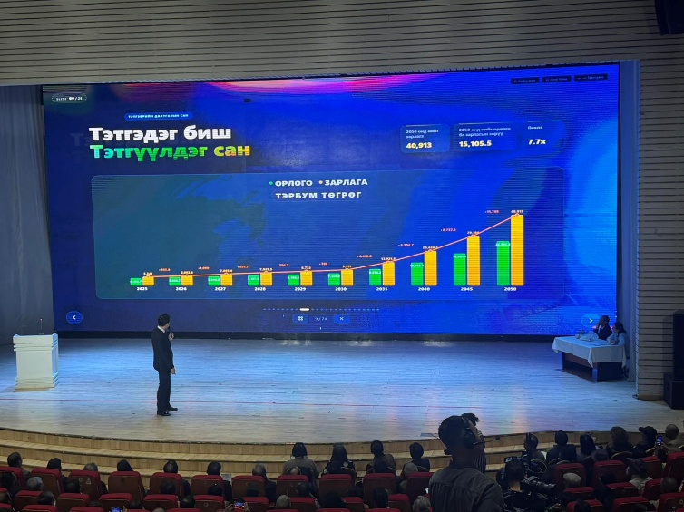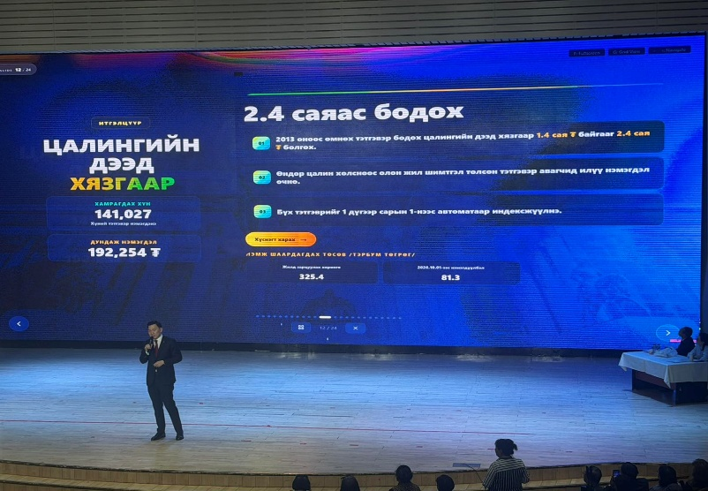

Хуулийн төслүүдэд Засгийн газраас баримталж байгаа чөлөөлье бодлогын хүрээнд ажил олгогчийн санхүүгийн ачааллыг бууруулж, үйл ажиллагаанд нь дэмжлэг үзүүлэх, Нийгмийн даатгалын хамрах хүрээг өргөжүүлж, нийгмийн хамгааллын баталгааг хангахад чиглэсэн зохицуулалтуудыг тусгасан. Тухайлбал:
- Хувиараа хөдөлмөр эрхлэгчид, жижиг, дунд бизнес эрхлэгчид та бүхнийг дэмжих, ирээдүйн нийгмийн хамгааллын баталгааг хангах хүрээнд анх удаа нийгмийн даатгалд хамрагдах иргэний тэтгэврийн даатгалын шимтгэлийн 50 хувийг 24 сарын хугацаанд чөлөөлнө,

- Түүнчлэн, 5 хүртэлх ажилтантай гарааны бизнес эрхлэгчдийг дэмжиж, үйл ажиллагааг тогтворжуулах зорилгоор 3 хүртэлх ажилтны ажил олгогчийн төлөх тэтгэвэр, тэтгэмжийн даатгалын шимтгэлийг 36 сарын хугацаанд чөлөөлнө;

- Ажил гүйцэтгэх, хөлсөөр ажиллах болон тэдгээртэй адилтгах хэд хэдэн гэрээний дагуу ажиллаж байгаа ажилтан өөрт таатай нөхцөлтэй хоёр хүртэлх гэрээнээс сонгон нийгмийн даатгалд даатгуулна. Харин даатгуулагч хөдөлмөрийн гэрээтэй ажилтан ажил гүйцэтгэх, хөлсөөр ажиллах болон тэдгээртэй адилтгах гэрээгээр ажиллах НДШ төлөхгүй байж болно;

- Ажил олгогчийг дэмжих, ажилтны цалин хөлсийг нэмэгдүүлэх, хувийн нэмэлт тэтгэврийн даатгалд хамрагдах нөхцөлийг бүрдүүлэх зорилгоор ажил олгогчийн нийгмийн даатгалын шимтгэл төлөх цалин хөлсний сан, түүнтэй адилтгах орлогын дээд хэмжээнд хязгаар тогтоох;

- Хөдөлмөрийн зах зээлд дадлагажсан, ур чадвартай ажиллах хүчийг нэмэгдүүлэх зорилгоор ажил хөдөлмөр эрхэлж байгаа оюутан, суралцагчид, тэдний ажиллуулж байгаа бизнес эрхлэгчдийг зарим төрлийн шимтгэлээс чөлөөлнө.
Тэтгэврийн шинэчлэлийн тухайд, манай улс бусад улс орнуудын адил олон давхаргат тэтгэврийн тогтолцоонд шилжиж, тэтгэвэр авагчдын тэтгэврийн орлогыг нэмэгдүүлэх зорилтыг дэвшүүлээд байна. Энэ хүрээнд:
- Ахмад настныг нийгмийн хамгааллын баталгааг хангах зорилгоор баталгаат тэтгэвэр олгоно;
- Тэтгэврийн даатгалын сангаас олгох тэтгэврийн авч байсан цалин хөлсний хэмжээ, шимтгэл төлсөн хугацаатай уялдаатай шударга болно. Энэ хүрээнд шимтгэл төлж, ажилласан дараалсан 5 жилийн цалин хөлс, түүнтэй адилтгах орлогын дунджаас тогтоож байгааг үе шаттай 10 жил хүргэнэ.
- Мөн сайн дурын хуримтлалд суурилсан, хөрөнгө оруулалтын өгөөжөөр өсөх хуримтлалын тэтгэврийн шинээр нэвтрүүлэх зохицуулалтыг тус тус хуулийн төсөлд тусгаад байна.
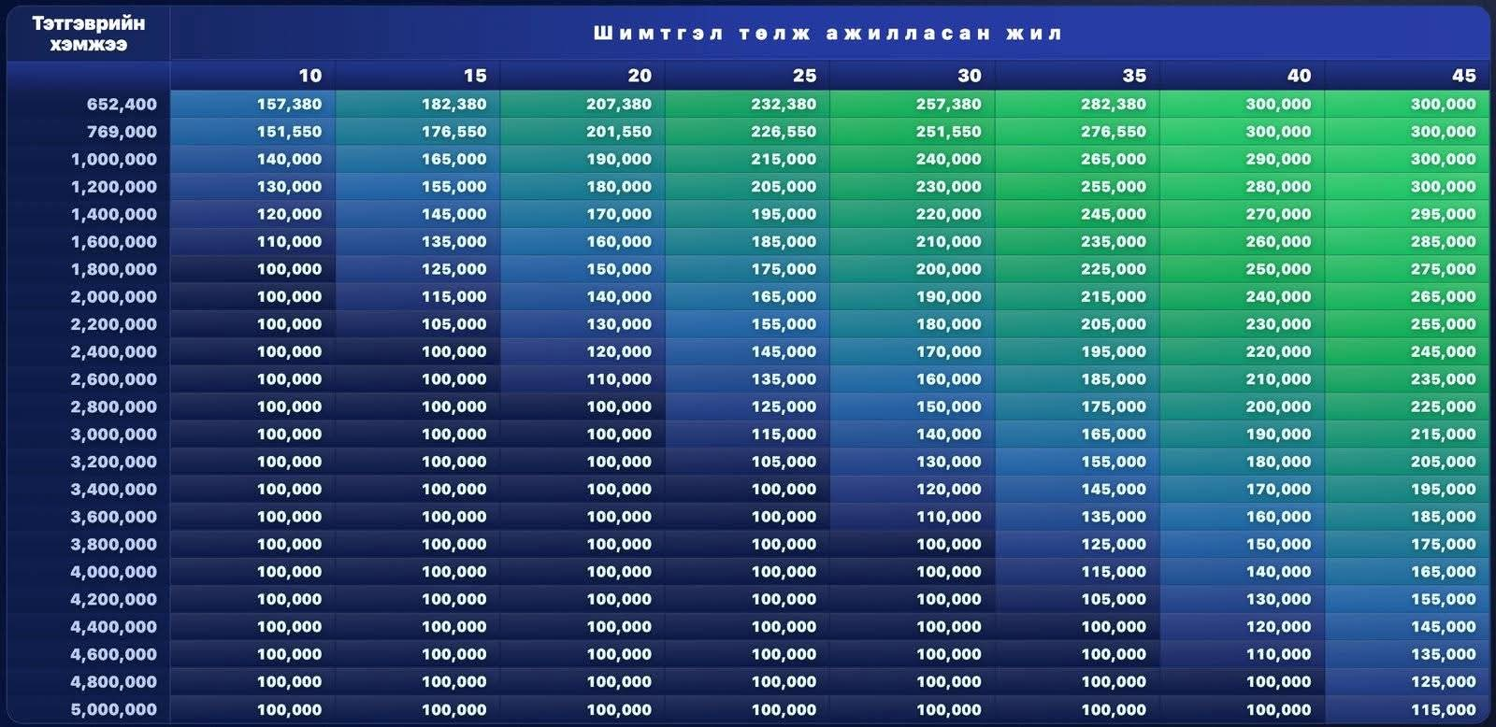

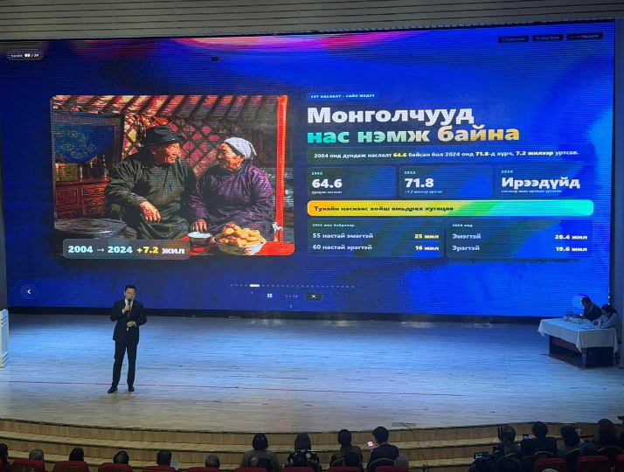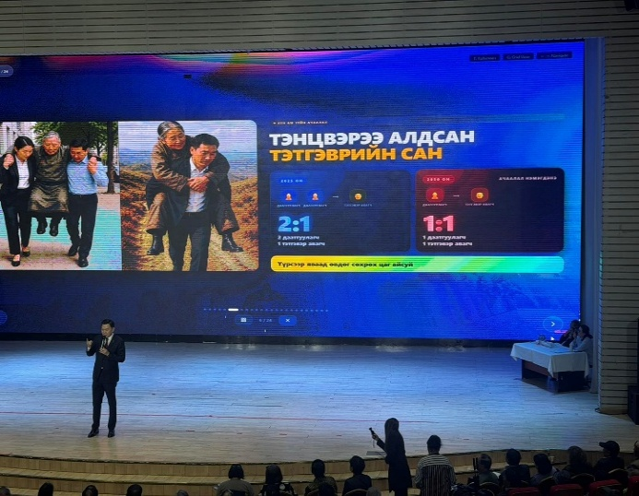

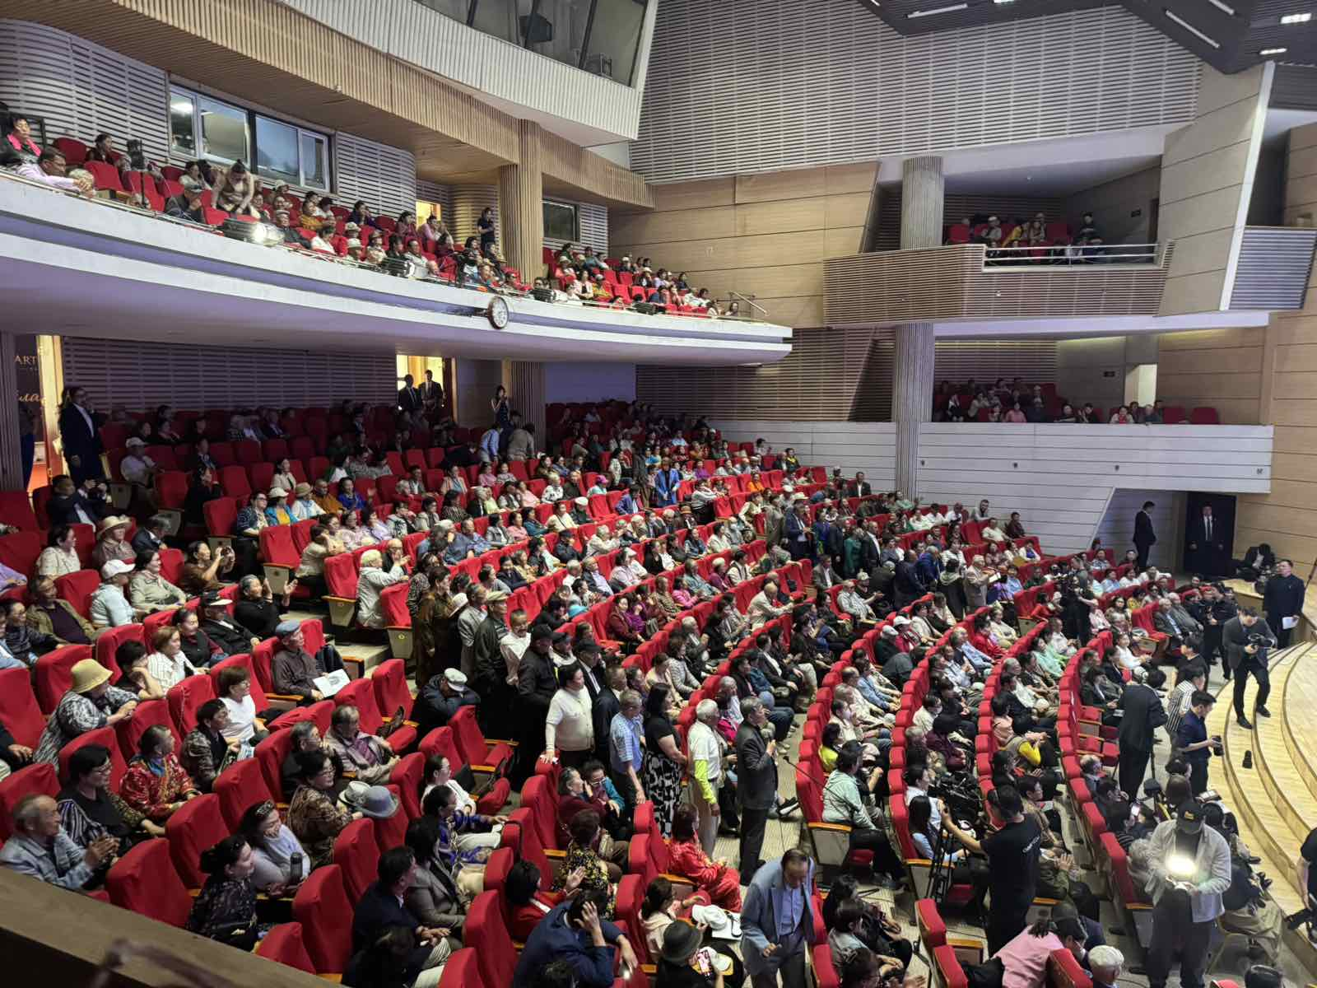

Энэхүү уулзалтад оролцсон 800 гаруй ахмад настан хуулийн төслийн талаарх өөрсдийн саналыг хуваалцаж, асуулт асуулаа. Гарсан саналуудыг холбогдох хууль, тогтоомжид тусгах, нэг бүрчлэн хэлэлцэж эцсийн байдлаар хуулийн төсөлд тусгасан.

Хэвлэл мэдээлэл, олон нийтийн сүлжээгээр
хуулийн төслийн талаарх мэдээллийг
олон нийтэд хүргэсэн байдал

Монгол Улсын Ерөнхий сайд Н.Учрал 2026 оны 6 дугаар сарын 10-ны өдөр хэвлэлийн хурал хийж, тэтгэврийн шударга тогтолцооны шинэчлэлийн талаар мэдээлэл хүргэсэн. Энэхүү мэдээллийг олон нийтийн сүлжээний сувгуудаар шууд мэдээллэсэн төдийгүй, телевизийн сувгууд мэдээллээ.
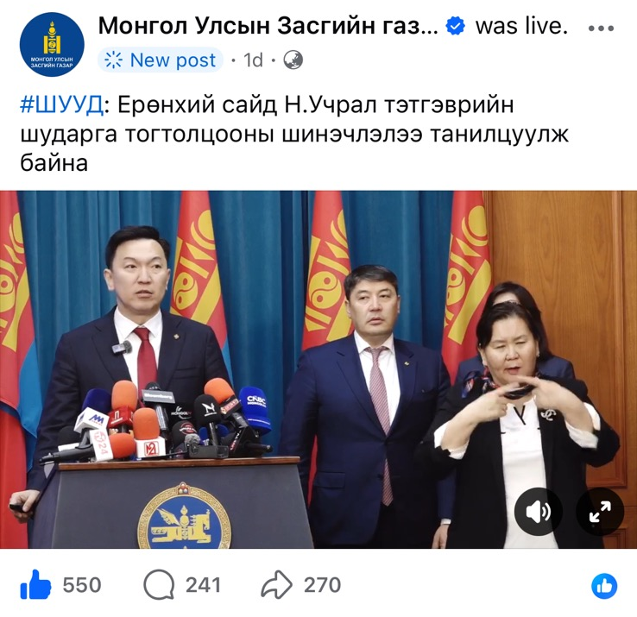
Түүнчлэн, Засгийн газрын болон Гэр бүл, хөдөлмөр, нийгмийн хамгааллын яамны цахим хуудсаар тэтгэврийн шинэчлэлийн талаарх мэдээллийг иргэдэд энгийн ойлгомжтой хэлбэрээр хүргэж байна.

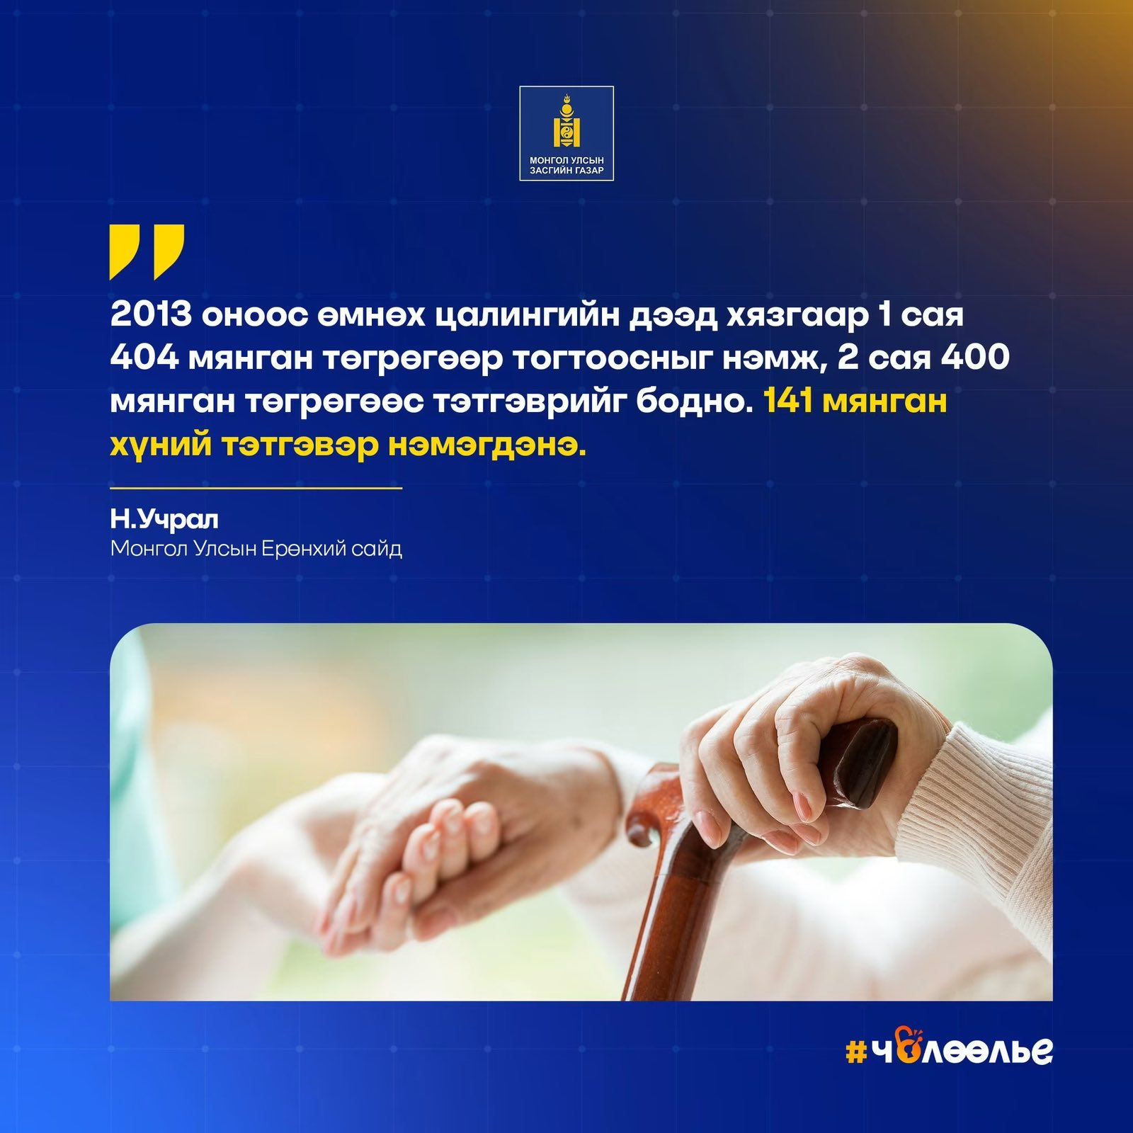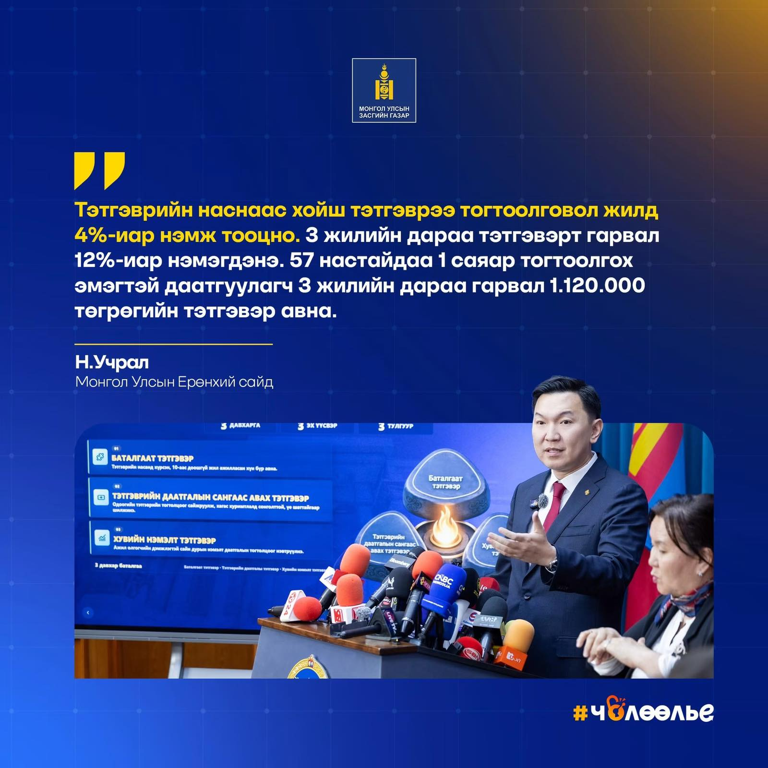
Хуулийн төслийг цахим хуудсанд байршуулсан талаарх мэдээлэл

Гэр бүл, хөдөлмөр, нийгмийн хамгааллын яамны зүгээс Нийгмийн даатгал, тэтгэврийн шинэчлэлийг хуулийн төслийг боловсруулан 2025 оны 6 дугаар сард яамны цахим хуудасны “Санал авч байна” https://mlsp.gov.mn/content/detail/3746 буланд байршуулан иргэдээс санал авсан.

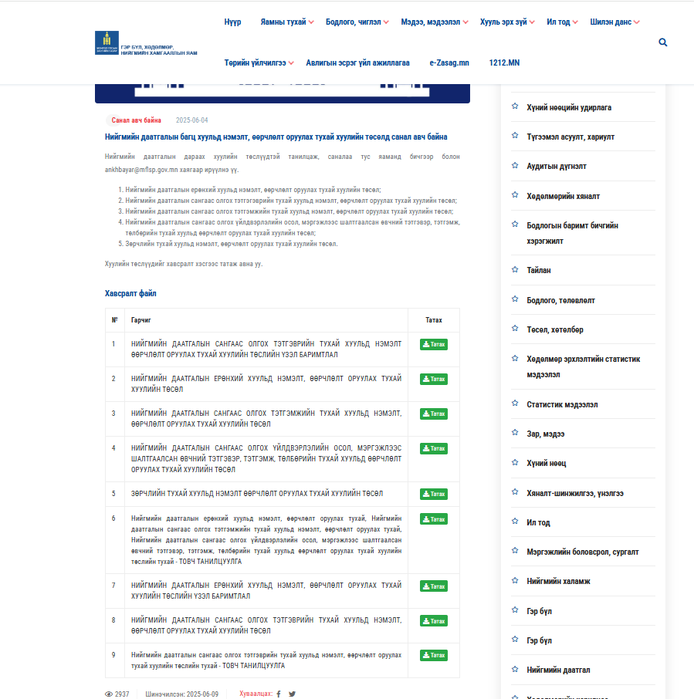

Түүнчлэн, хуулийн төслийг дахин шинэчлэн боловсруулсантай холбоотойгоор 2026 оны 6 дугаар сарын 8-ны өдөр Гэр бүл, хөдөлмөр, нийгмийн хамгааллын яамны цахим хуудасны “Санал авч байна” буланд https://mlsp.gov.mn/content/detail/4114 шинэчлэн байршуулаад байна.
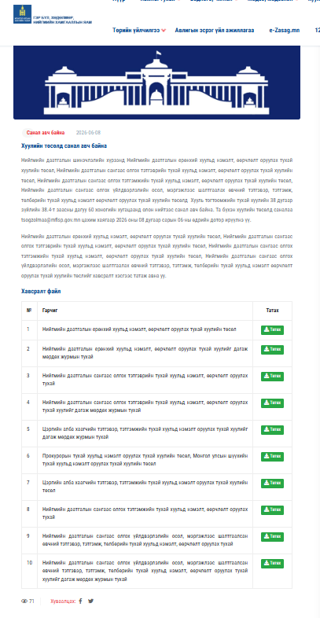

---oOo---

